Україна і Східний світ: історико-культурний контекст  Дисципліна українознавчого спрямування в контексті світової культури  перший (бакалаврський) рівень  вищої освіти  2021/2022 н. р.  курс 1, семестр ІІ | ПРО КУРС  У рамках курсу здобувачам надається і з інформація щодо історії розвитку відносин України з країнами Близького і Середнього Сходу за період від утворення Старокиївської держави до сьогодення. Передбачається ознайомлення здобувачів із східними джерелами, які висвітлювали різні аспекти історії України, починаючи від арабських авторів періоду давньої Руси-України і до повідомлень арабських і турецьких подорожників доби Хмельниччини і Руїни.  ЗМІСТ КУРСУ  Лекційна частина курсу передбачає  такі теми:  - Русь-Україна в добу раннього середньовіччя і східний світ.  - Україна та ісламський схід від найдавніших часів до пер. пол. XVII ст.  - Розвиток стосунків України та країн ісламського Сходу в др. пол. XVII – XVIIІ ст.  - Українсько-турецькі відносини в новітню добу .  - Розвиток українсько-японських відносин від найдавніших часів до сучасності.  - Розвиток українсько-китайських відносин від найдавніших часів до сучасності.  - Розвиток українсько-корейських відносин від найдавніших часів до сучасності.  Практична частина курсу передбачає розвиток навичок:  - проводити порівняльні аналогії соціально-економічного, політичного, культурного розвитку України та країн східного світу.
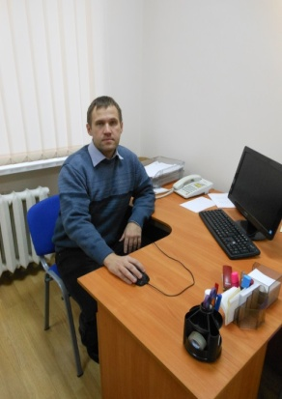
ВИКЛАДАЧ
Гедін Максим Сергійович
канд. істор. наук, доцент
доцент кафедри психології і туризму
maks300011@ukr.net
maksym.hedin@knlu.edu.ua
Загальна тривалість курсу:
3 кредити ЄКТС/90 годин
аудиторні – 30 годин
самостійна робота – 60 годин
Мова викладання:
українська
Попередні умови для вивчення дисципліни:
курс адаптований для студентів, що навчаються за різними ОП
Форма підсумкового контролю:залік

